如何在人力资源服务与管理系统完成职员职级的申报

- 请访问http://hrm.zju.edu.cn，使用统一身份认证账户密码登录系统（推荐使用chrome浏览器）；
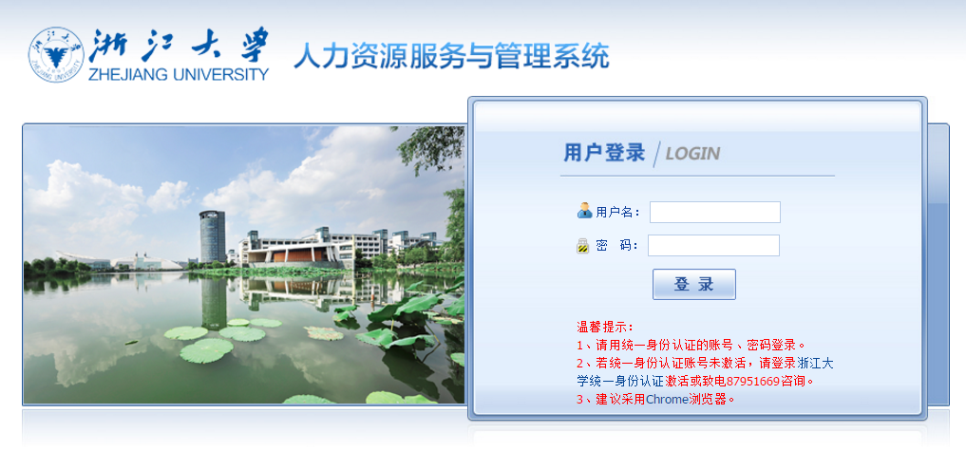

- 请点击“职员职级”栏目，选择左侧“2017职员职级申报”，点击“职员职级申报”，弹出对话框；
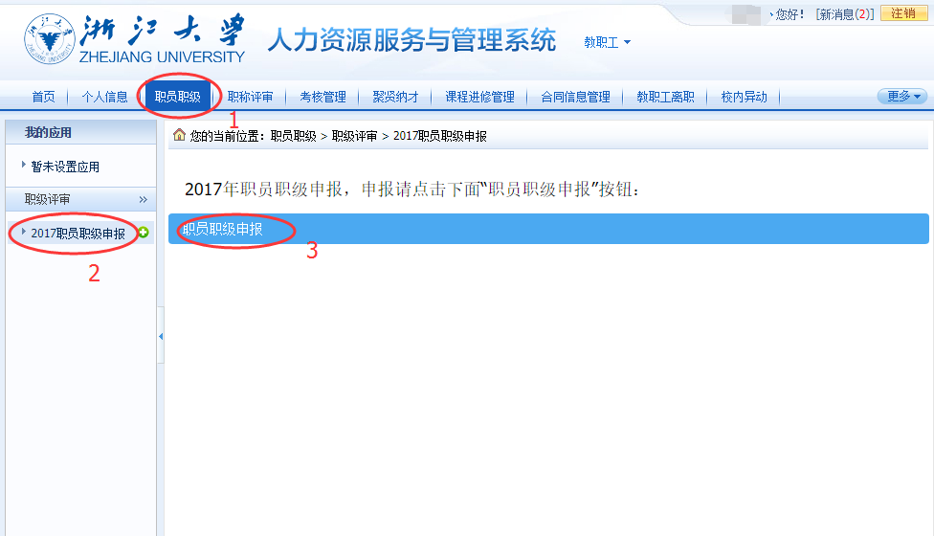

- 点击“申报职务”，请选择相应职级，并点击“申报”；
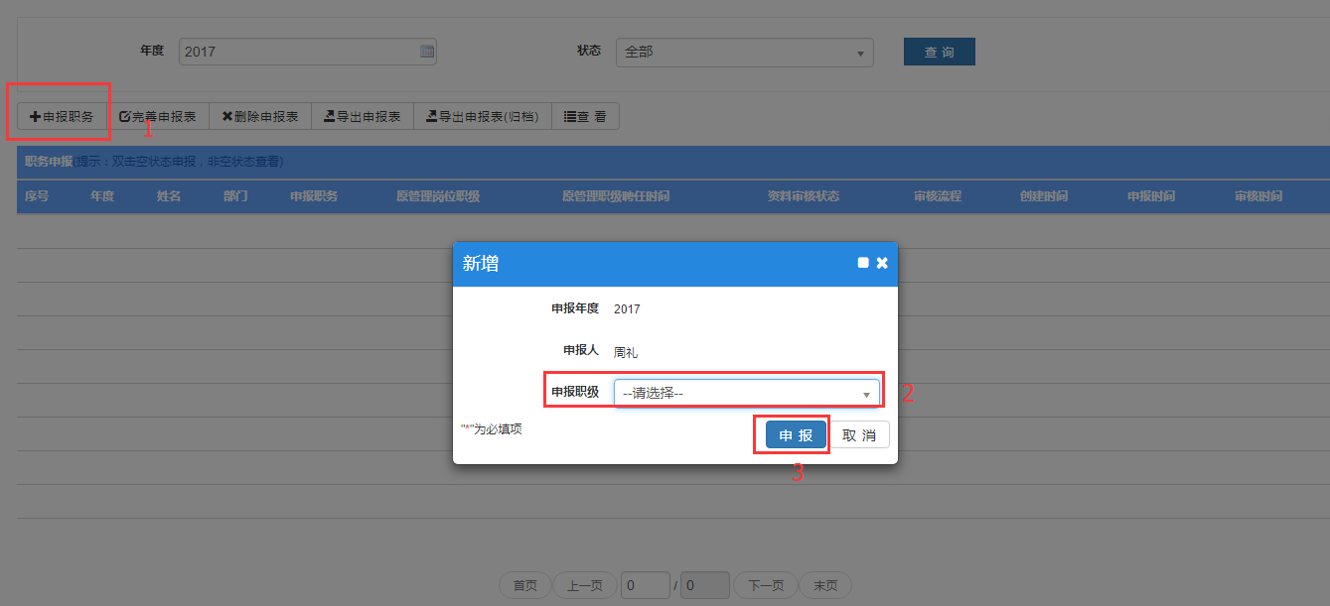

- 此时已生成申报记录，并弹出申报页面，如中途关闭申报页面，可随时点击“完善申报表”继续填写；
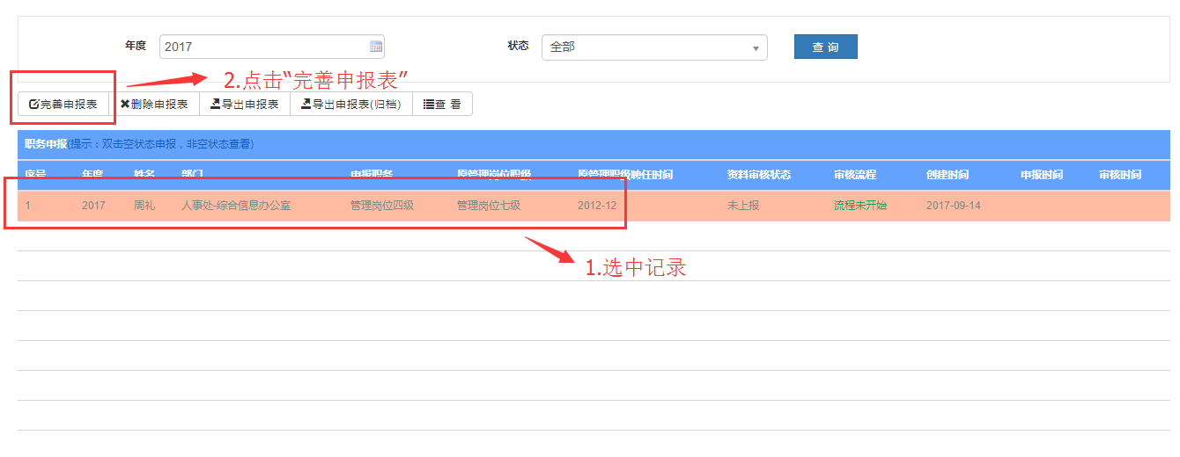

- 在申报页面，填写申报材料与送审信息；
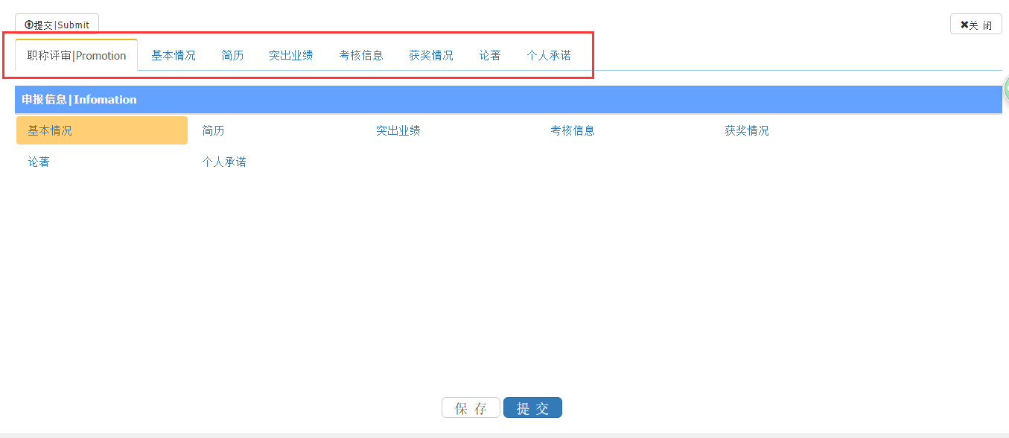
- 在申报信息栏目中，“基本情况”中的信息与人力资源服务与管理系统中的“个人信息”同步，其余栏目中已经预填了一些信息，可直接修改；
- 请逐条维护“简历”、“突出业绩”、“论著”、“获奖情况”栏信息，逐条添加时，请点击“添加”，维护好信息后，进行 “保存”；修改时，点击条目右侧的“编辑”，修改后保存；
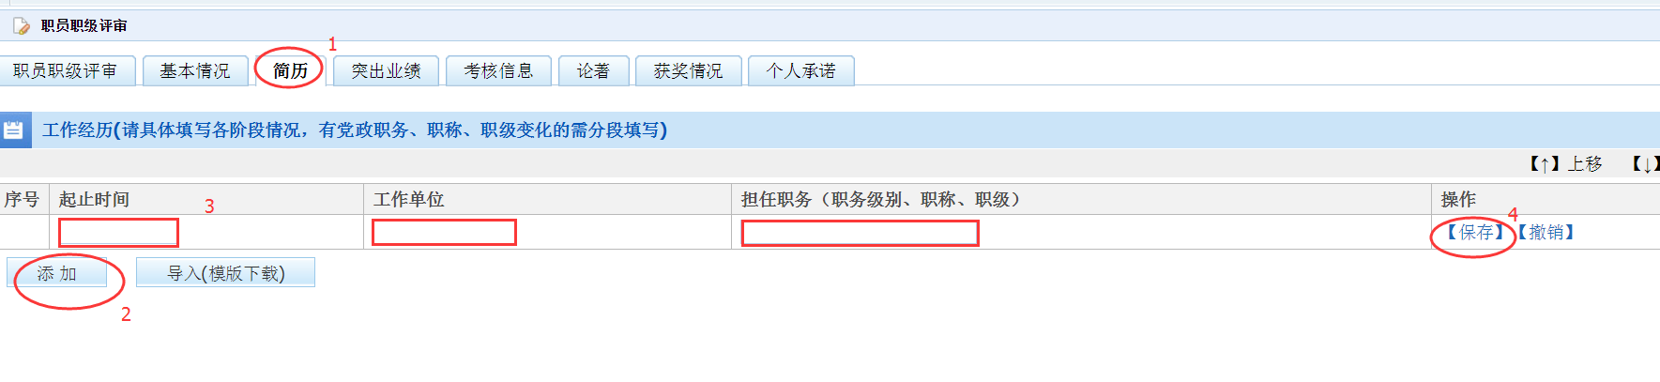
并对统计栏进行填写、保存；
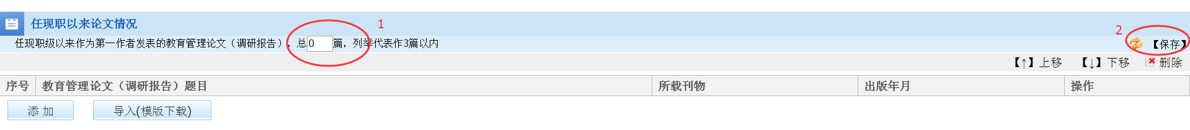
- 在切换栏目时，会有提示弹出，点击确认即可
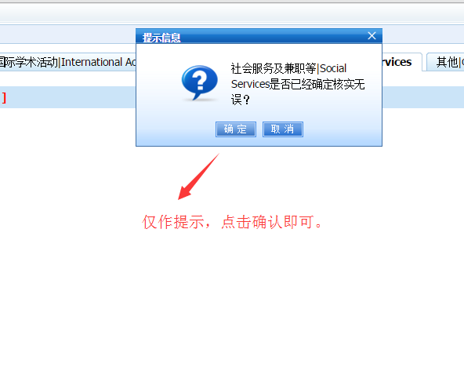
- 填写“个人承诺”栏目时，请在白纸上用黑色水笔或钢笔签名，并扫描或拍照后上传系统；
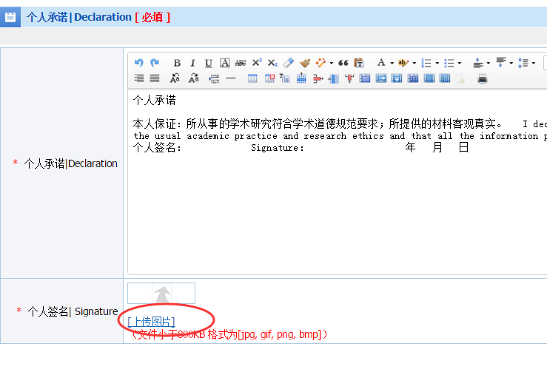
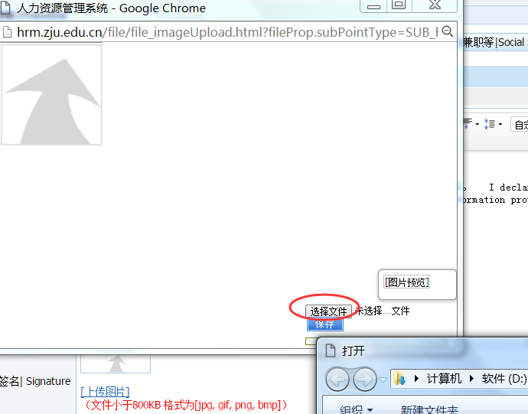

移动选取框，选择合适的位置，保存；
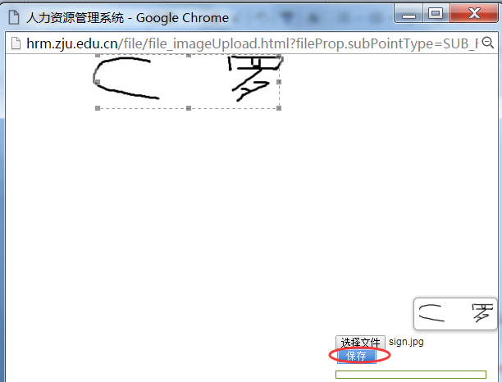

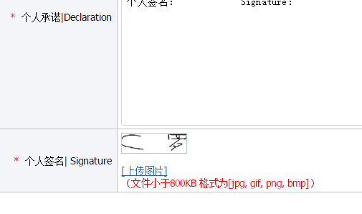
- 点击“保存并返回”至导航页面，确认完成后，点击 “提交”；
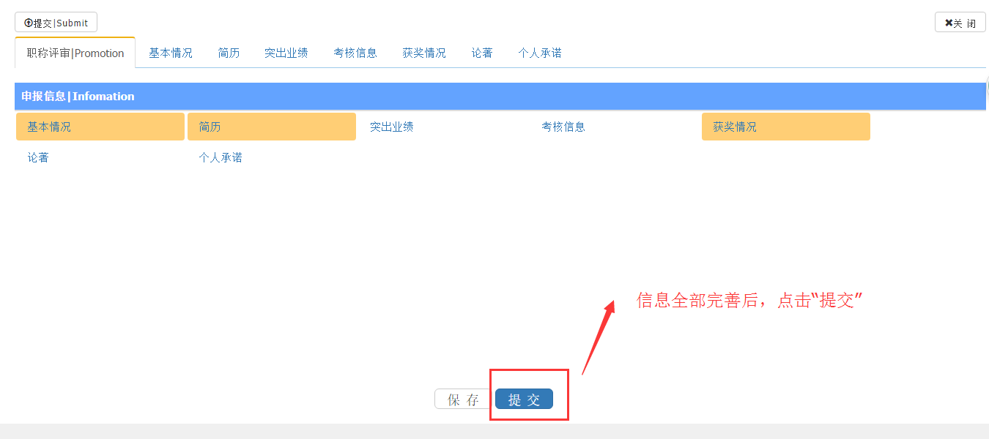
系统会显示校验结果，请根据提示对申请表进行进一步完善；
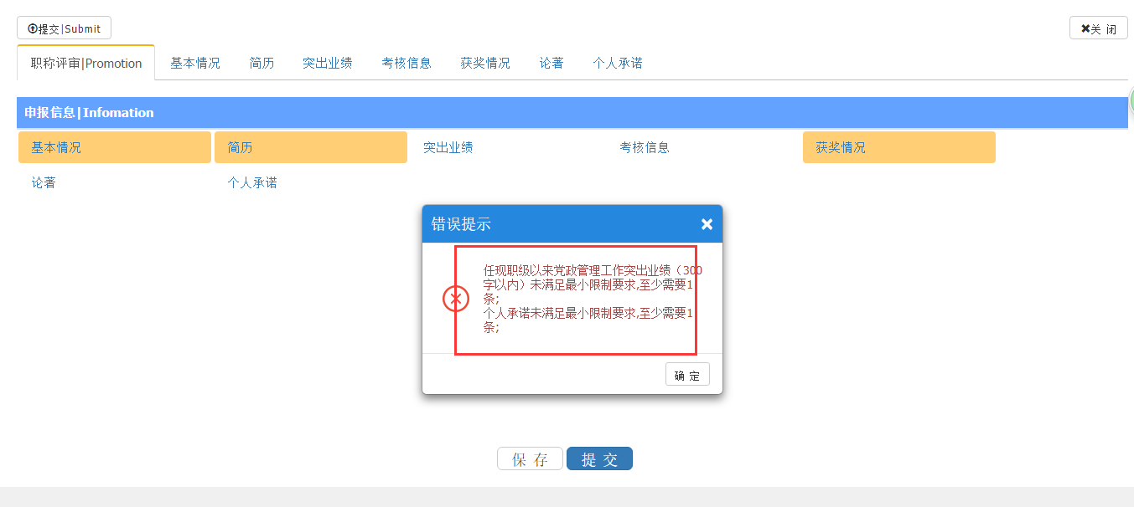
16.可随时在系统中导出申报表。
